**Presseinformation**

Düsseldorf, 21. Februar 2024



Foto: Bundesverband Deutscher Bestatter e.V.

**Bestattungsvorsorge: Entlastung für Familien angesichts steigender Sterbefälle in Deutschland**

Im Jahr 2023 gab es in Deutschland erneut über 1 Million Sterbefälle. Diese alarmierende Zahl verdeutlicht die Wichtigkeit einer Bestattungsvorsorge. Eine solche Vorsorge hilft den Angehörigen nicht nur finanziell, sondern unterstützt sie auch bei den schwierigen Entscheidungen rund um Bestattung und Trauerfeier.

Die Auseinandersetzung mit dem eigenen Tod ist ein Thema, das viele Menschen gerne vermeiden, jedoch unvermeidlich ist. Eine Bestattung kann in Deutschland schnell über 5.000 Euro kosten und stellt für viele Familien eine enorme finanzielle Herausforderung dar. Neben den finanziellen Aspekten müssen Hinterbliebene auch Entscheidungen treffen, die oft emotional belastend sind.

Elke Herrnberger, Pressesprecherin des Bundesverbands Deutscher Bestatter, empfiehlt daher, die eigenen Bestattungswünsche frühzeitig festzuhalten. Dabei können Bestattungsverfügungen, Bestattungsvorsorgeverträge oder ein erstes Beratungsgespräch bei einem Bestattungsunternehmen hilfreich sein.

**Miteinander über die letzten Wünsche sprechen**

Ein Bestattungsvorsorgevertrag ermöglicht es beispielsweise, sowohl die eigenen, individuellen Vorstellungen als auch die Kosten einer Bestattung abzusichern. Dies entlastet die Hinterbliebenen nicht nur finanziell, sondern gibt ihnen auch eine emotionale Stütze, da sie sicher sein können, im Sinne des Verstorbenen zu handeln.

Die Unterstützung qualifizierter Bestatter vor Ort spielt eine entscheidende Rolle bei der Beratung und Begleitung in dieser schwierigen Zeit. Sie bieten nicht nur verschiedene Bestattungsoptionen an, sondern helfen auch bei der Erstellung von Vorsorgeplänen. Die Expertise eines Bestatters kann dabei helfen, die Wünsche des Verstorbenen angemessen zu berücksichtigen und die Angehörigen bei der Planung und Durchführung der Trauerfeier zu unterstützen.

Neben der finanziellen und rechtlichen Vorsorge ist auch die emotionale Vorbereitung ein wichtiger Aspekt. Trauerbegleitung und psychologische Unterstützung können für Hinterbliebene von unschätzbarem Wert sein. Viele Bestattungsunternehmen bieten mittlerweile auch Beratung in diesen Bereichen an.

Zusammenfassend lässt sich sagen, dass die frühzeitige Auseinandersetzung mit dem Thema Bestattungsvorsorge eine wichtige Maßnahme ist, um Angehörige sowohl finanziell als auch emotional zu entlasten. Die Dienste eines professionellen Bestatters können dabei eine große Hilfe sein. Es ist ratsam, sich rechtzeitig zu informieren und entsprechende Vorkehrungen zu treffen, um den Angehörigen in einer ohnehin schwierigen Zeit zusätzliche Belastungen zu ersparen.

Weitere Informationen zu Bestattungskosten und qualifizierten Bestattern, die Sie persönlich und in Ruhe beraten, finden Sie unter: www.bestatter.de



Foto: Bundesverband Deutscher Bestatter e.V.

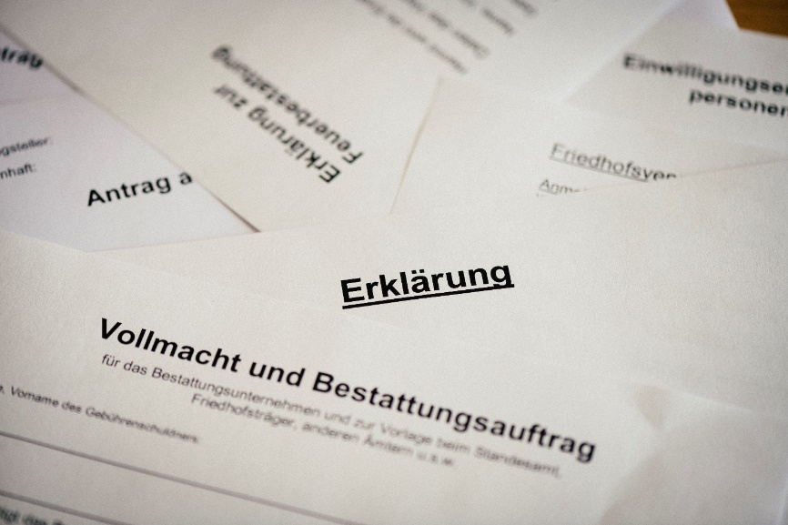

Foto: Bundesverband Deutscher Bestatter e.V.

**Trauer braucht Vertrauen.**Bundesverband Deutscher Bestatter e.V.

**Elke Herrnberger**  
Pressesprecherin | Öffentlichkeitsarbeit für den Bundesverband Deutscher Bestatter e.V.  
Tel: +49 211 / 16 00 8 -81



**Bundesverband Deutscher Bestatter e.V.**

Postfach 10 23 34, 40014 Düsseldorf  
Cecilienallee 5, 40474 Düsseldorf  
Tel: +49 211 / 16 00 8 -10  
Fax: +49 211 / 16 00 8 -60  
[www.bestatter.de](http://www.bestatter.de/)

**Über den Bundesverband Deutscher Bestatter e.V.**

Die Betriebsstatistik Handwerk 2023 des ZDH | Zentralverband des Deutschen Handwerks zählt in Deutschland rund 5.500 Betriebe im Bestatterhandwerk. Der Bundesverband Deutscher Bestatter e.V. repräsentiert und vertritt über seine Landesorgane die Belange von derzeit etwa 3.300 Bestattungsunternehmen, mit Filialen rund 5.000 Betriebe in ganz Deutschland. Das entspricht über 90% aller deutschen Bestatterinnen und Bestatter. Als Dachverband steht der BDB für Qualität und gewährleistet diese durch diverse Zertifizierungen. Das Thema Aus- und Weiterbildung nimmt einen großen Stellenwert ein. Zur weiteren Professionalisierung wurde 2005 das Bundesausbildungszentrum im unterfränkischen Münnerstadt eröffnet. Zur langfristigen Qualitätssicherung im Bestatterhandwerk tritt der BDB für eine Meisterpflicht bei Unternehmensneugründungen ein. Als nicht minder wichtige Aufgabe zählt für den Bundesverband Deutscher Bestatter der Erhalt und die Förderung der Bestattungskultur und des Berufsethos.

Weitere Informationen unter www.bestatter.de



Präsident: Ralf Michal  
Vereinsregister Düsseldorf, VR 3436

Registriert im Lobbyregister für die Interessenvertretung gegenüber dem Deutschen Bundestag und der Bundesregierung | Lobbyregister Nr.: R001173